Актаныш гомуми үсеш бирүче № 4 нче “Әтәчкәй ” балалар бакчасы

“Кызыклы шалтыравык”

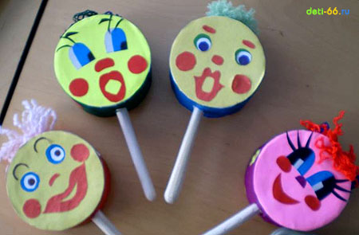

Төзеде: музыка җитәкчесе
Ахметова Ирина Ригелевна

Актаныш 2012
Тема: “Кызыклы шалтыравык”
Максат: - шомлы уен кораллары белән таныштыру, аларны төрле материаллардан ясарга өйрәтү;
- кулдан ясалган уен коралларына кызыксыну уяту.
Материаллар: җеп, төсле битләр, таякчык, беркеткеч тасмадан калган боҗра, бизәү әйберләре, ярма (дөге, борчак, кара бодай һ.б), кайчы.
Балалар өчен музыкаль уен кораллары музыка шөгыленә җәлеп итә торган һәм кызыксындыручы бер чара булып тора.
Музыкаль уен коралларны төрле материаллардан ясап була. Бүген мин сезгә “Кызыклы шалтыравык” уенчыгын төсле кәгазләрдән ясарга өйрәтермен. Бу музыкаль уен коралын балалар белән дә шөгыльдә ясарга була. Аларгы уен коралын үзләренең теләге буенча бизәргә, фантазияләрен эшләтеп фломастерлар, төсле карандашлар ярдәмендә дә бизәргә була. Аның өчен нибары беркеткеч тасмадан калган боҗра, төсле кәгазьләр кирәк булачак.
Эш тәртибе:
1. беркеткеч тасмадан калган боҗраны ике яктан тишеп, аңа таякчык кертергә;
2. боҗраның бер ягын төсле кәгазь белән беркетеп аның эченә ярма салырга кирәк. Аннан соң боҗраның икенче ягы беркетелә;
3. шалтыравыкка күзләр, борын, ирен ясап куябыз. Үзегезнең теләк буенча бизибез.
Балалар кулдан ясалган уен коралларында уйнарга бик яраталар, теләп уйныйлар. Музыка шөгыльләрендә музыкаль уен коралларында даими уйнасалар, алар музыканы икенче яктан аңлый, ишетә башлыйлар. Аларның уен коралларында уйнарга теләкләре арта.
Музыка җитәкчесе, тәрбиячеләр үз куллары белән музыкаль уен коралларын ясасалар һәм шөгыльләрдә куллансалар, алаларның шөгыльләре дә үзенчәлекле, мавыктыргыч узачак. Балалар да бу шөгыльләрдә бик теләп катнашырлар.

